*Sistema de catálogo StarGeek*

*Manual de Utilização:*

Sistema para catalogar filmes de clientes Stargeek

***Desenvolvido por:*** Valeska Nogueira dos Santos

***Sumário:***

1-Página Inicial 2

2-Cadastro de cliente 3

3-Login 4

4-Catálogo 5

5-Cadastro do Item 6

# 1-Página Inicial



Essa tela é utilizada para que o cliente faça o seu cadastro ou login, para isso ele deverá clicar em um desses botões:

* Cadastre-se;
* Login.

Se o cliente nunca entrou no site ele irá clicar no botão “Cadastre-se “, caso o cliente já tenha feito seu cadastro anteriormente ele irá clicar no botão “Login”.

# 2-Cadastro de cliente

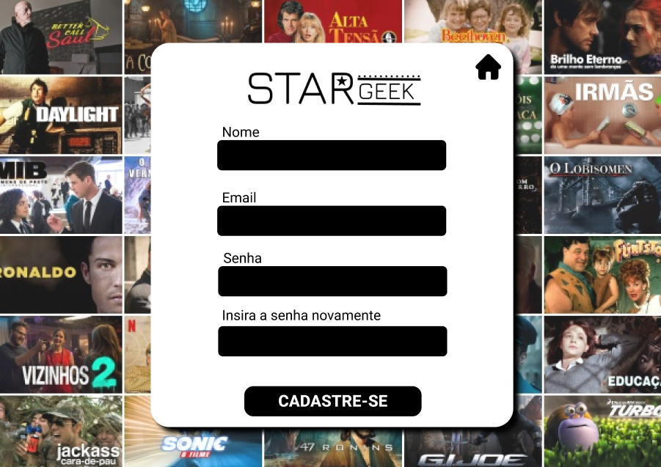

Essa tela é utilizada para que o cliente faça o seu cadastro, para isso ele deve preencher os

campos:

* Nome;
* Email;
* Senha;
* Insira a senha novamente.

Posterior ao preenchimento, clicar no botão “Cadastrar “, e se tudo estiver correto o cliente

será direcionado para a tela de login, se algo estiver errado o sistema alertara o usuário e os

mesmo deve fazer as devidas correções.

# 3-Login

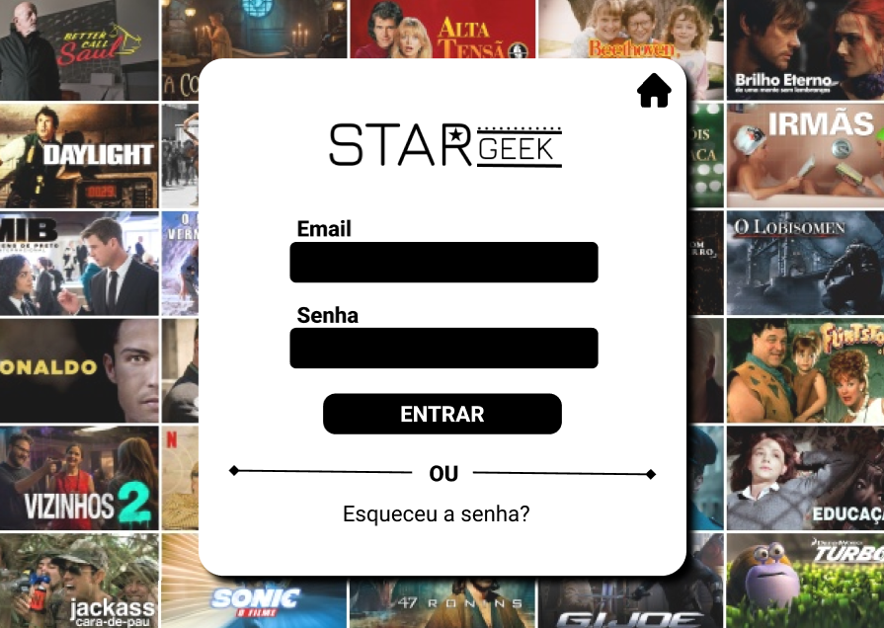

Nessa tela faremos o login, para estar realizando o login você deverá preencher os seguintes

campos com valores validos:

* Email;
* Senha.

Após os campos preenchidos clique no botão “Cadastrar” e o sistema irá fazer a verificação de

se os dados estiverem corretos o sistema redirecionará o usuário para página de catálogo, caso

contrário irá exibir um alerta para que o usuário verifique os dados informados.

Caso o cliente tenha esquecido sua senha ele também irá ter a opção “Esqueceu a senha?”.

# 4-Catálogo

Essa página o cliente irá armazenar seus filmes, podendo estar realizando os seguintes campos com valores validos:

* Para cadastro do item ele irá clicar no ícone indicado em vermelho;
* Para exclusão do item ele irá clicar no ícone de lixeira;
* Para edição do item ele irá clicar no ícone de lápis.

# 5-Cadastro do Item

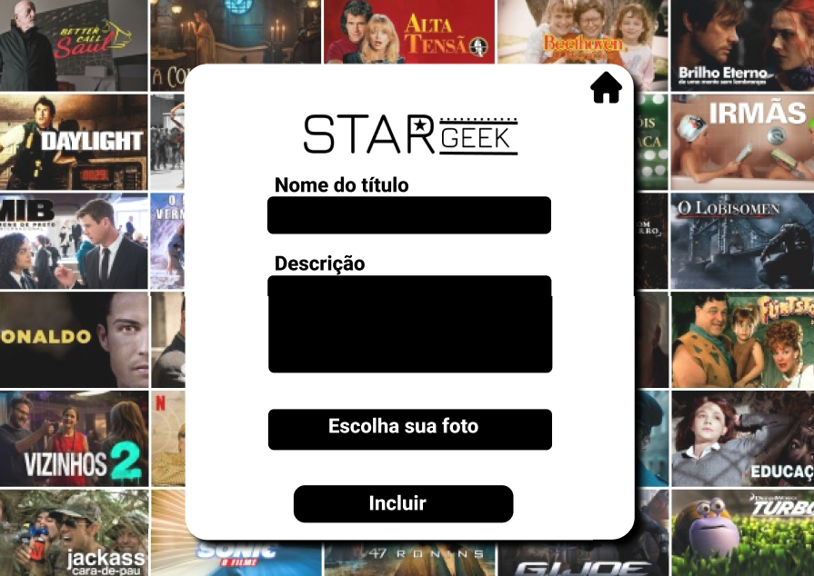

Nessa tela faremos o cadastro do item, para estar realizando o cadastro, deverá preencher os seguintes campos com valores validos:

* Nome do título;
* Descrição.

Após os campos preenchidos clique no botão “Escolha sua foto” e você irá escolher uma foto para aparecer em seu catálogo. Depois da escolha, clique no botão “Incluir’.